操作系统的概述

什么是操作系统？
- 操作系统是管理计算机硬件和软件资源的计算机程序。（管理内存配置，决定资源供需顺序，控制输入输出设备等；操作系统提供了人机交互的操作界面）
- 管理硬件、提供用户交互的软件系统。

操作系统的基本功能？
操作系统的基本功能：
- 统一管理计算机资源（处理器、I/O设备、存储器、文件资源）
- 实现了对计算机资源的抽象（用户无需面向硬件接口编程，有相应的软件提供接口）
- 提供了用户与计算机之间的接口（图像窗口，命令，系统调用形式）

2.进程管理
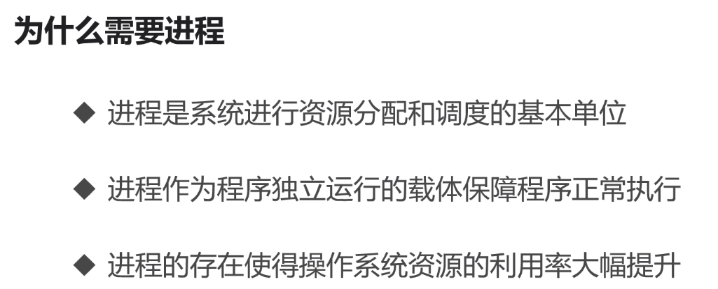

进程的实体
主存中的进程形态：
每一个进程都有一个进程控制块PCB
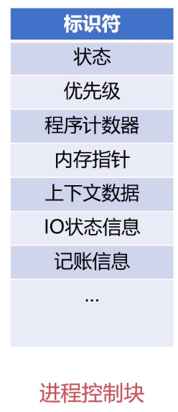

线程
线程是操作系统进行运行调度的最小单位，一个进程可以有一个或多个线程

线程和进程的对比
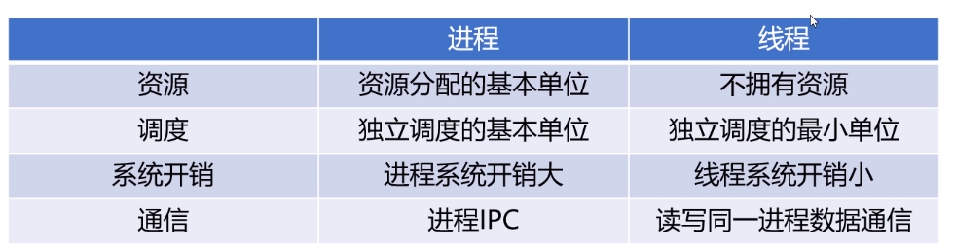

进程管理的五个状态模型
- 就绪状态：创建完进程，获得其他资源后，就等待获得CPU时间片
- 阻塞状态：因为某些原因放弃CPU时间片
- 执行状态：就绪状态下，获得CPU时间片
- 新建状态：分配PCB，插入就绪队列。创建进程时拥有PCB但其他资源未就绪的状态称为新建状态
- 终止状态：系统清理，归还PCB。进程结束由系统清理或者归还PCB的状态称为终止状态

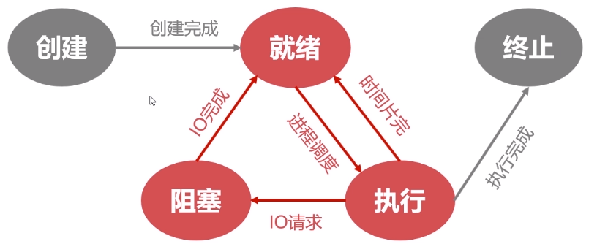

5.进程同步
1.进程同步的原则

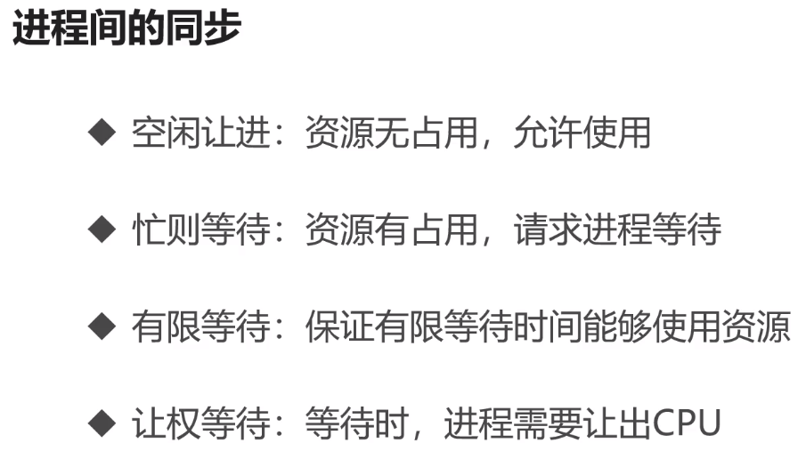

2.进程同步的方法：
消息队列，信号量，共享内存

3.线程同步的方法：
互斥量，读写锁，自旋锁，条件变量

6.Linux中的进程管理
1. Linux中进程的类型：

前台进程：具有终端，可以和用户进行交互
后台进程：没有占用终端，基本不和用户交互，优先级比前台进程低
守护进程：特殊的后台进程，很多都是在系统引导的时候启动，一直运行到系统结束

进程ID是进程的唯一标记，表现为一个非负整数
ID为0的进程为idle进程，是系统创建的第一个进程
ID为1的进程为init进程，0的子进程，完成系统初始化
init是所有用户进程的祖先进程

2. 进程的状态
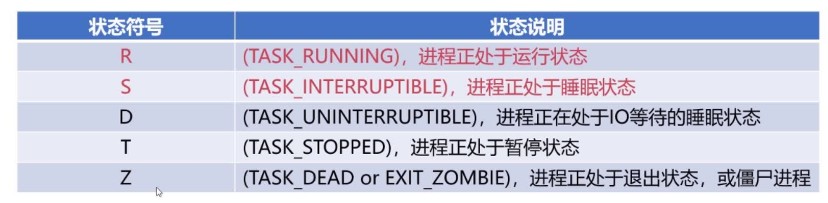

3. 操作Linux相关命令
ps top kill 命令

ps显示当前正在运行的进程
ps -aux显示进程的详细信息
ps -u root 显示root用户的进程
ps -aux | grep (进程名称)显示特定的进程
ps -ef --forest显示进程树
ps -aux --sort=-pcpu 按照cpu的使用频率排序
ps -aux --sort=-pmem 按照内存排序

top 显示进程的所有状态

kill -9 (进程ID) 无条件停止特定的进程

